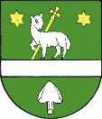

Obecní úřad Hoštice-Heroltice

**ZMĚNA ÚŘEDNÍCH HODIN**

Obecní úřad oznamuje změnu úřední doby po dobu letních prázdnin, tj. od 1. 7. 2025 do 31. 8. 2025

**UT: 8:00 – 11:00 a 13:00 – 16:00 hodin**

**ČT: 8:00 – 11:00 a 13:00 – 16:00 hodin.**

(jinak po předchozí telefonické domluvě)

Děkujeme za pochopení.